A ENTIDAD 1 2 1 0 1005 MUNICIPALIDAD DE SAN JOSE EL IDOLO, SUCHITEPEQUEZ.

B Fecha | 3 DE mayo 2017

NO.  CORELATIVO | D  ESTRUCTURA PROGRAMATICA ASOCIADA | E  Nivel  Del  clasificador |  | F |  |  |  | G
 |  |  | F1  Aprobado | F2  Vigente | F3  Ejecutado | G1  DECRIPCION DEL OBJETO | G2  Nombre del producto | G3  Unidad de medida | G4  Meta programada | G5  Meta  ejecutada
1 | P.SP.PR.AC.OB FUENTE F.
 | 08-01-102-E01 | 8821 | 139,500.00 | 227,243.48 | 111,550.18 | ENSEÑARLES A LAS MUJERES ALGO NUEVO, CON LO QUE SE PUEDAN SUPERAR | ELABORACION DE DESINFECTANTE | 30  SEÑORAS | QUE LAS MUJERES APREND A ELABORAR DESINFECTANTE | Asistieron 25 señoras
RESULTADOS: al finalizar la actividad las señoras aprendieron hacer desinfectante

FORMULARIO 2
FICHA TECNICA DE SEGUIMIENTO ESPECIAL DEL GASTO DE PRESUPUESTO POR GENERO- POBLACION BENEFICIADA
- ENTIDAD 1210 1005 MUNICIPALIDAD SAN JOSE EL IDOLO SUCHITEPÉQUEZ

- FECHA. 3 mayo de 2017

C  NO.  CORELATIVO | D  MUNICIPIO | E  DEPARTAMENTO
 |  |  | 0-15 | 16-49 | 50 y mas | INDIGENAS | NO INDIGENAS | INDIGENAS | NO INDIGENAS
1 SAN JOSE EL IDOLO SUCHITEPEQUEZ X 50 5 20
1: Debe tener relación con la estructura programática y meta indicada en el formulario 1
2: Debe corresponder al correlativo del formulario 1.
3: Marcar con x el rango de edad al que corresponde la población beneficiada
4: En lo posible consignar la cantidad de beneficiados según etnia.
NOTAS: ELABORACION DE DESINFECTANTE EN ALDEA SAN RAMON

A ENTIDAD 1 2 1 0 1005 MUNICIPALIDAD DE SAN JOSE EL IDOLO, SUCHITEPEQUEZ.

B Fecha | 3 de Mayo 2017

NO.  CORELATIVO | D  ESTRUCTURA PROGRAMATICA ASOCIADA | E  Nivel  Del  clasificador |  | F |  |  |  | G
 |  |  | F1  Aprobado | F2  Vigente | F3  Ejecutado | G1  DECRIPCION DEL OBJETO | G2  Nombre del producto | G3  Unidad de medida | G4  Meta programada | G5  Meta  ejecutada
1 | P.SP.PR.AC.OB FUENTE F.
 | 08-01-102-E01 | 8821 | 139,500.00 | 227,243.48 | 111,550.18 | Enseñarles a las mujeres un nuevo oficio donde ellas puedan salir adelante. | Elaboración de desinfectante | 20  SEÑORAS | Enseñarles a las mujeres a elaborar desinfectante para que tenga una nueva herramienta de trabajo | Asistieron 15  Mujeres
RESULTADOS: Al finalizar la actividad las señoras aprendieron a elaborar desinfectante

FORMULARIO 2
FICHA TECNICA DE SEGUIMIENTO ESPECIAL DEL GASTO DE PRESUPUESTO POR GENERO- POBLACION BENEFICIADA
- ENTIDAD 1210 1005 MUNICIPALIDAD SAN JOSE EL IDOLO SUCHITEPÉQUEZ

- FECHA. 3 de Mayo 2017

C  NO.  CORELATIVO | D  MUNICIPIO | E  DEPARTAMENTO
 |  |  | 0-15 | 16-49 | 50 y mas | INDIGENAS | NO INDIGENAS | INDIGENAS | NO INDIGENAS
1 SAN JOSE EL IDOLO SUCHITEPEQUEZ X 1 14
1: Debe tener relación con la estructura programática y meta indicada en el formulario 1
2: Debe corresponder al correlativo del formulario 1.
3: Marcar con x el rango de edad al que corresponde la población beneficiada
4: En lo posible consignar la cantidad de beneficiados según etnia.
NOTA: ELABORACION DE SINFECTANTE EN CASERÍO RANCHO ALEGRE

A ENTIDAD 1 2 1 0 1005 MUNICIPALIDAD DE SAN JOSE EL IDOLO, SUCHITEPEQUEZ.

B Fecha | 4 de Mayo 2017

NO.  CORELATIVO | D  ESTRUCTURA PROGRAMATICA ASOCIADA | E  Nivel  Del  clasificador |  | F |  |  |  | G
 |  |  | F1  Aprobado | F2  Vigente | F3  Ejecutado | G1  DECRIPCION DEL OBJETO | G2  Nombre del producto | G3  Unidad de medida | G4  Meta programada | G5  Meta  ejecutada
1 | P.SP.PR.AC.OB FUENTE F.
 | 08-01-102-E01 | 8821 | 139,500.00 | 227,243.48 | 111,550.18 | MOTIVAR A LAS SEÑORAS PARA QUE APRENDAN ALGO NUEVO CADA DIA | Elaboración de desinfectante | 25  SEÑORAS | Darles a conocer a las mujeres la elaboración de desinfectante para que aprendan un nuevo oficio | Asistieron 15 señoras
RESULTADOS: Al finalizar la capacitación de desinfectante las señoras aprendieron nuevos conocimientos

FORMULARIO 2
FICHA TECNICA DE SEGUIMIENTO ESPECIAL DEL GASTO DE PRESUPUESTO POR GENERO- POBLACION BENEFICIADA
- ENTIDAD 1210 1005 MUNICIPALIDAD SAN JOSE EL IDOLO SUCHITEPÉQUEZ

- FECHA. 4 de Mayo 2017

C  NO.  CORELATIVO | D  MUNICIPIO | E  DEPARTAMENTO
 |  |  | 0-15 | 16-49 | 50 y mas | INDIGENAS | NO INDIGENAS | INDIGENAS | NO INDIGENAS
1 SAN JOSE EL IDOLO SUCHITEPEQUEZ X 1 14
1: Debe tener relación con la estructura programática y meta indicada en el formulario 1
2: Debe corresponder al correlativo del formulario 1.
3: Marcar con x el rango de edad al que corresponde la población beneficiada
4: En lo posible consignar la cantidad de beneficiados según etnia.
NOTAS: ELABORACION DE DESINFECTANTE EN ALDEA NAHUALATE I

A ENTIDAD 1 2 1 0 1005 MUNICIPALIDAD DE SAN JOSE EL IDOLO, SUCHITEPEQUEZ.

B Fecha | 8 de Mayo 2017

NO.  CORELATIVO | D  ESTRUCTURA PROGRAMATICA ASOCIADA | E  Nivel  Del  clasificador |  | F |  |  |  | G
 |  |  | F1  Aprobado | F2  Vigente | F3  Ejecutado | G1  DECRIPCION DEL OBJETO | G2  Nombre del producto | G3  Unidad de medida | G4  Meta programada | G5  Meta  ejecutada
1 | P.SP.PR.AC.OB FUENTE F.
 | 08-01-102-E01 | 8821 | 139,500.00 | 227,243.48 | 111,550.18 | Conmemorar a las señoras en su día | Día de la madre | 1,000  SEÑORAS | Festejar y convivir con las mujeres para que pasen un excelente día | Asistieron 1,000  señoras
RESULTADOS: Al finalizar la actividad las mujeres agradecieron por todo lo recibido y por el espacio compartido con ellas

FORMULARIO 2
FICHA TECNICA DE SEGUIMIENTO ESPECIAL DEL GASTO DE PRESUPUESTO POR GENERO- POBLACION BENEFICIADA
- ENTIDAD 1210 1005 MUNICIPALIDAD SAN JOSE EL IDOLO SUCHITEPÉQUEZ

- FECHA. 8 de Mayo 2017

C  NO.  CORELATIVO | D  MUNICIPIO | E  DEPARTAMENTO
 |  |  | 0-15 | 16-49 | 50 y mas | INDIGENAS | NO INDIGENAS | INDIGENAS | NO INDIGENAS
1 SAN JOSE EL IDOLO SUCHITEPEQUEZ X 200 800
1: Debe tener relación con la estructura programática y meta indicada en el formulario 1
2: Debe corresponder al correlativo del formulario 1.
3: Marcar con x el rango de edad al que corresponde la población beneficiada
4: En lo posible consignar la cantidad de beneficiados según etnia.
NOTAS: CELEBRACION DIA DE LA MADRE

A ENTIDAD 1 2 1 0 1005 MUNICIPALIDAD DE SAN JOSE EL IDOLO, SUCHITEPEQUEZ.

B Fecha | 18 de Mayo 2017

NO.  CORELATIVO | D  ESTRUCTURA PROGRAMATICA ASOCIADA | E  Nivel  Del  clasificador |  | F |  |  |  | G
 |  |  | F1  Aprobado | F2  Vigente | F3  Ejecutado | G1  DECRIPCION DEL OBJETO | G2  Nombre del producto | G3  Unidad de medida | G4  Meta programada | G5  Meta  ejecutada
1 | P.SP.PR.AC.OB FUENTE F.
 | 08-01-102-E01 | 8821 | 139,500.00 | 227,243.48 | 111,550.18 | ENSEÑARLES A LAS SEÑORAS PARA QUE APRENDAN ALGO NUEVO CADA DIA | Elaboración de Cloro | 20  SEÑORAS | enseñarles a elaborar  cloro | Asistieron 15 señoras
RESULTADOS: Al finalizar la capacitación LAS SEÑORAS APRENDIERON HACER CLORO

FORMULARIO 2
FICHA TECNICA DE SEGUIMIENTO ESPECIAL DEL GASTO DE PRESUPUESTO POR GENERO- POBLACION BENEFICIADA
- ENTIDAD 1210 1005 MUNICIPALIDAD SAN JOSE EL IDOLO SUCHITEPÉQUEZ

- FECHA. 18 de Mayo 2017

C  NO.  CORELATIVO | D  MUNICIPIO | E  DEPARTAMENTO
 |  |  | 0-15 | 16-49 | 50 y mas | INDIGENAS | NO INDIGENAS | INDIGENAS | NO INDIGENAS
1 SAN JOSE EL IDOLO SUCHITEPEQUEZ X 4 11
1: Debe tener relación con la estructura programática y meta indicada en el formulario 1
2: Debe corresponder al correlativo del formulario 1.
3: Marcar con x el rango de edad al que corresponde la población beneficiada
4: En lo posible consignar la cantidad de beneficiados según etnia.
NOTAS: Elaboración de cloro en caserío rancho alegre

A ENTIDAD 1 2 1 0 1005 MUNICIPALIDAD DE SAN JOSE EL IDOLO, SUCHITEPEQUEZ.

B Fecha | 18 de Mayo 2017

NO.  CORELATIVO | D  ESTRUCTURA PROGRAMATICA ASOCIADA | E  Nivel  Del  clasificador |  | F |  |  |  | G
 |  |  | F1  Aprobado | F2  Vigente | F3  Ejecutado | G1  DECRIPCION DEL OBJETO | G2  Nombre del producto | G3  Unidad de medida | G4  Meta programada | G5  Meta  ejecutada
1 | P.SP.PR.AC.OB FUENTE F.
 | 08-01-102-E01 | 8821 | 139,500.00 | 227,243.48 | 111,550.18 | Darles a conocer la elaboración de cloro para que puedan emprender un nuevo negocio | Elaboración de cloro | 20 SEÑORAS | Enseñarles a las mujeres hacer cloro | Asistieron 15 señoras
RESULTADOS: Al finalizar la capacitación LAS SEÑORAS APRENDIERON A ELABORACIÓN DE CLORO

FORMULARIO 2
FICHA TECNICA DE SEGUIMIENTO ESPECIAL DEL GASTO DE PRESUPUESTO POR GENERO- POBLACION BENEFICIADA
- ENTIDAD 1210 1005 MUNICIPALIDAD SAN JOSE EL IDOLO SUCHITEPÉQUEZ

- FECHA. 18 de Mayo 2017

C  NO.  CORELATIVO | D  MUNICIPIO | E  DEPARTAMENTO
 |  |  | 0-15 | 16-49 | 50 y mas | INDIGENAS | NO INDIGENAS | INDIGENAS | NO INDIGENAS
1 SAN JOSE EL IDOLO SUCHITEPEQUEZ X 10 5
1: Debe tener relación con la estructura programática y meta indicada en el formulario 1
2: Debe corresponder al correlativo del formulario 1.
3: Marcar con x el rango de edad al que corresponde la población beneficiada
4: En lo posible consignar la cantidad de beneficiados según etnia.
NOTAS: Elaboración de cloro en aldea san Ramón

A ENTIDAD 1 2 1 0 1005 MUNICIPALIDAD DE SAN JOSE EL IDOLO, SUCHITEPEQUEZ.

B Fecha | 19 de Mayo 2017

NO.  CORELATIVO | D  ESTRUCTURA PROGRAMATICA ASOCIADA | E  Nivel  Del  clasificador |  | F |  |  |  | G
 |  |  | F1  Aprobado | F2  Vigente | F3  Ejecutado | G1  DECRIPCION DEL OBJETO | G2  Nombre del producto | G3  Unidad de medida | G4  Meta programada | G5  Meta  ejecutada
1 | P.SP.PR.AC.OB FUENTE F.
 | 08-01-102-E01 | 8821 | 139,500.00 | 227,243.48 | 111,550.18 | MOTIVAR A LAS SEÑORAS PARA QUE APRENDAN ALGO NUEVO CADA DIA | Elaboración de cloro | 30  SEÑORAS | enseñarle a elaborar fácil mente cloro | Asistieron 25 señoras
RESULTADOS: Al finalizar la capacitación LAS SEÑORAS APRENDIERON A ELABORAR CLORO

FORMULARIO 2
FICHA TECNICA DE SEGUIMIENTO ESPECIAL DEL GASTO DE PRESUPUESTO POR GENERO- POBLACION BENEFICIADA
- ENTIDAD 1210 1005 MUNICIPALIDAD SAN JOSE EL IDOLO SUCHITEPÉQUEZ

- FECHA. 19 de Mayo 2017

C  NO.  CORELATIVO | D  MUNICIPIO | E  DEPARTAMENTO
 |  |  | 0-15 | 16-49 | 50 y mas | INDIGENAS | NO INDIGENAS | INDIGENAS | NO INDIGENAS
1 SAN JOSE EL IDOLO SUCHITEPEQUEZ X 5 20
1: Debe tener relación con la estructura programática y meta indicada en el formulario 1
2: Debe corresponder al correlativo del formulario 1.
3: Marcar con x el rango de edad al que corresponde la población beneficiada
4: En lo posible consignar la cantidad de beneficiados según etnia.
NOTAS: Elaboración de cloro en CASCO URBANO

A ENTIDAD 1 2 1 0 1005 MUNICIPALIDAD DE SAN JOSE EL IDOLO, SUCHITEPEQUEZ.

B Fecha | 19 de Mayo 2017

NO.  CORELATIVO | D  ESTRUCTURA PROGRAMATICA ASOCIADA | E  Nivel  Del  clasificador |  | F |  |  |  | G
 |  |  | F1  Aprobado | F2  Vigente | F3  Ejecutado | G1  DECRIPCION DEL OBJETO | G2  Nombre del producto | G3  Unidad de medida | G4  Meta programada | G5  Meta  ejecutada
1 | P.SP.PR.AC.OB FUENTE F.
 | 08-01-102-E01 | 8821 | 139,500.00 | 227,243.48 | 111,550.18 | Darles a conocer la enfermedad del Zika | Capacitación de Zika | 25  SEÑORAS | Enseñarles a las a mujeres a prevenir la enfermedad del Zika | Asistieron 25  señoras
RESULTADOS: Al finalizar la capacitación las señoras aprendieron a prevenir el Zika

FORMULARIO 2
FICHA TECNICA DE SEGUIMIENTO ESPECIAL DEL GASTO DE PRESUPUESTO POR GENERO- POBLACION BENEFICIADA
- ENTIDAD 1210 1005 MUNICIPALIDAD SAN JOSE EL IDOLO SUCHITEPÉQUEZ

- FECHA. 19 de Mayo 2017

C  NO.  CORELATIVO | D  MUNICIPIO | E  DEPARTAMENTO
 |  |  | 0-15 | 16-49 | 50 y mas | INDIGENAS | NO INDIGENAS | INDIGENAS | NO INDIGENAS
1 SAN JOSE EL IDOLO SUCHITEPEQUEZ X 5 20
1: Debe tener relación con la estructura programática y meta indicada en el formulario 1
2: Debe corresponder al correlativo del formulario 1.
3: Marcar con x el rango de edad al que corresponde la población beneficiada
4: En lo posible consignar la cantidad de beneficiados según etnia.
NOTAS: CAPACITACIÓN SOBRE ZIKA

A ENTIDAD 1 2 1 0 1005 MUNICIPALIDAD DE SAN JOSE EL IDOLO, SUCHITEPEQUEZ.

B Fecha | 8 de Junio 2017

NO.  CORELATIVO | D  ESTRUCTURA PROGRAMATICA ASOCIADA | E  Nivel  Del  clasificador |  | F |  |  |  | G
 |  |  | F1  Aprobado | F2  Vigente | F3  Ejecutado | G1  DECRIPCION DEL OBJETO | G2  Nombre del producto | G3  Unidad de medida | G4  Meta programada | G5  Meta  ejecutada
1 | P.SP.PR.AC.OB FUENTE F.
 | 08-01-102-E01 | 8821 | 139,500.00 | 227,243.48 | 111,550.18 | MOTIVAR A LAS SEÑORAS PARA QUE APRENDAN ALGO NUEVO CADA DIA | Capacitación de cloro | 20  SEÑORAS | enseñarle a elaborar cloro fácilmente | Asistieron 15 señoras
RESULTADOS: Al finalizar la capacitación las señoras aprendieron hacer cloro

FORMULARIO 2
FICHA TECNICA DE SEGUIMIENTO ESPECIAL DEL GASTO DE PRESUPUESTO POR GENERO- POBLACION BENEFICIADA
- ENTIDAD 1210 1005 MUNICIPALIDAD SAN JOSE EL IDOLO SUCHITEPÉQUEZ

- FECHA. 8 de Junio 2017

C  NO.  CORELATIVO | D  MUNICIPIO | E  DEPARTAMENTO
 |  |  | 0-15 | 16-49 | 50 y mas | INDIGENAS | NO INDIGENAS | INDIGENAS | NO INDIGENAS
1 SAN JOSE EL IDOLO SUCHITEPEQUEZ X 5 10
1: Debe tener relación con la estructura programática y meta indicada en el formulario 1
2: Debe corresponder al correlativo del formulario 1.
3: Marcar con x el rango de edad al que corresponde la población beneficiada
4: En lo posible consignar la cantidad de beneficiados según etnia.
NOTAS: Capacitación de cloro en ALDEA CONCEPCION LA AURORA

A ENTIDAD 1 2 1 0 1005 MUNICIPALIDAD DE SAN JOSE EL IDOLO, SUCHITEPEQUEZ.

B Fecha | 13 de Junio 2017

NO.  CORELATIVO | D  ESTRUCTURA PROGRAMATICA ASOCIADA | E  Nivel  Del  clasificador |  | F |  |  |  | G
 |  |  | F1  Aprobado | F2  Vigente | F3  Ejecutado | G1  DECRIPCION DEL OBJETO | G2  Nombre del producto | G3  Unidad de medida | G4  Meta programada | G5  Meta  ejecutada
1 | P.SP.PR.AC.OB FUENTE F.
 | 08-01-102-E01 | 8821 | 139,500.00 | 227,243.48 | 111,550.18 | MOTIVAR A LAS SEÑORAS PARA QUE APRENDAN ALGO NUEVO CADA DIA | Capacitación de cloro | 20  SEÑORAS | enseñarle a elaborar cloro | Asistieron 15 señoras
RESULTADOS: Al finalizar la capacitación LAS SEÑORAS APRENDIERON A ELABORAR CLORO

FORMULARIO 2
FICHA TECNICA DE SEGUIMIENTO ESPECIAL DEL GASTO DE PRESUPUESTO POR GENERO- POBLACION BENEFICIADA
- ENTIDAD 1210 1005 MUNICIPALIDAD SAN JOSE EL IDOLO SUCHITEPÉQUEZ

- FECHA. 13 de Junio 2017

C  NO.  CORELATIVO | D  MUNICIPIO | E  DEPARTAMENTO
 |  |  | 0-15 | 16-49 | 50 y mas | INDIGENAS | NO INDIGENAS | INDIGENAS | NO INDIGENAS
1 SAN JOSE EL IDOLO SUCHITEPEQUEZ X 1 14
1: Debe tener relación con la estructura programática y meta indicada en el formulario 1
2: Debe corresponder al correlativo del formulario 1.
3: Marcar con x el rango de edad al que corresponde la población beneficiada
4: En lo posible consignar la cantidad de beneficiados según etnia.
NOTAS: CAPACITACIÓN DE CLORO EN BARRIO SAN FRANCISCO

A ENTIDAD 1 2 1 0 1005 MUNICIPALIDAD DE SAN JOSE EL IDOLO, SUCHITEPEQUEZ.

B Fecha | 15 de Junio 2017

NO.  CORELATIVO | D  ESTRUCTURA PROGRAMATICA ASOCIADA | E  Nivel  Del  clasificador |  | F |  |  |  | G
 |  |  | F1  Aprobado | F2  Vigente | F3  Ejecutado | G1  DECRIPCION DEL OBJETO | G2  Nombre del producto | G3  Unidad de medida | G4  Meta programada | G5  Meta  ejecutada
1 | P.SP.PR.AC.OB FUENTE F.
 | 08-01-102-E01 | 8821 | 139,500.00 | 227,243.48 | 111,550.18 | MOTIVAR A LAS SEÑORAS PARA QUE APRENDAN ALGO NUEVO CADA DIA | Capacitación de muñecas de celoceda | 20  SEÑORAS | enseñarle a elaborar muñecas de celoceda para cualquier tipo de evento | Asistieron 15 señoras
RESULTADOS: Al finalizar la capacitación LAS SEÑORAS APRENDIERON A ELABORAR FACILMENTE MUÑECAS DE CELOCEDA

FORMULARIO 2
FICHA TECNICA DE SEGUIMIENTO ESPECIAL DEL GASTO DE PRESUPUESTO POR GENERO- POBLACION BENEFICIADA
- ENTIDAD 1210 1005 MUNICIPALIDAD SAN JOSE EL IDOLO SUCHITEPÉQUEZ

- FECHA. 15 de Junio 2017

C  NO.  CORELATIVO | D  MUNICIPIO | E  DEPARTAMENTO
 |  |  | 0-15 | 16-49 | 50 y mas | INDIGENAS | NO INDIGENAS | INDIGENAS | NO INDIGENAS
1 SAN JOSE EL IDOLO SUCHITEPEQUEZ X 4 11
1: Debe tener relación con la estructura programática y meta indicada en el formulario 1
2: Debe corresponder al correlativo del formulario 1.
3: Marcar con x el rango de edad al que corresponde la población beneficiada
4: En lo posible consignar la cantidad de beneficiados según etnia.
NOTAS: Elaboración de muñecas de celoceda en CASCO URBANO

A ENTIDAD 1 2 1 0 1005 MUNICIPALIDAD DE SAN JOSE EL IDOLO, SUCHITEPEQUEZ.

B Fecha | 16 de Mayo 2017

NO.  CORELATIVO | D  ESTRUCTURA PROGRAMATICA ASOCIADA | E  Nivel  Del  clasificador |  | F |  |  |  | G
 |  |  | F1  Aprobado | F2  Vigente | F3  Ejecutado | G1  DECRIPCION DEL OBJETO | G2  Nombre del producto | G3  Unidad de medida | G4  Meta programada | G5  Meta  ejecutada
1 | P.SP.PR.AC.OB FUENTE F.
 | 08-01-102-E01 | 8821 | 139,500.00 | 227,243.48 | 111,550.18 | Promover a las señoras a que asistan a la jornada de Papanicolaou | Jornada de Papanicolaou | 50  SEÑORAS | Darles una buena atención a las señoras | Asistieron 50 señoras
RESULTADOS: Al finalizar la jornada de Papanicolaou las señoras recibieron una buena atención medica

FORMULARIO 2
FICHA TECNICA DE SEGUIMIENTO ESPECIAL DEL GASTO DE PRESUPUESTO POR GENERO- POBLACION BENEFICIADA
- ENTIDAD 1210 1005 MUNICIPALIDAD SAN JOSE EL IDOLO SUCHITEPÉQUEZ

- FECHA. 16 de Junio 2017

C  NO.  CORELATIVO | D  MUNICIPIO | E  DEPARTAMENTO
 |  |  | 0-15 | 16-49 | 50 y mas | INDIGENAS | NO INDIGENAS | INDIGENAS | NO INDIGENAS
1 SAN JOSE EL IDOLO SUCHITEPEQUEZ x 10 15
1: Debe tener relación con la estructura programática y meta indicada en el formulario 1
2: Debe corresponder al correlativo del formulario 1.
3: Marcar con x el rango de edad al que corresponde la población beneficiada
4: En lo posible consignar la cantidad de beneficiados según etnia.
NOTAS: JORNADA DE PAPANICOLAOU EN CASCO URBANO

A ENTIDAD 1 2 1 0 1005 MUNICIPALIDAD DE SAN JOSE EL IDOLO, SUCHITEPEQUEZ.

B Fecha | 7 de Julio 2017

NO.  CORELATIVO | D  ESTRUCTURA PROGRAMATICA ASOCIADA | E  Nivel  Del  clasificador |  | F |  |  |  | G
 |  |  | F1  Aprobado | F2  Vigente | F3  Ejecutado | G1  DECRIPCION DEL OBJETO | G2  Nombre del producto | G3  Unidad de medida | G4  Meta programada | G5  Meta  ejecutada
1 | P.SP.PR.AC.OB FUENTE F.
 | 08-01-102-E01 | 8821 | 139,500.00 | 227,243.48 | 111,550.18 | MOTIVAR A LAS SEÑORAS PARA QUE APRENDAN ALGO NUEVO CADA DIA | Elaboración de shampoo | 20  SEÑORAS | enseñarles a elaborar fácil mente shampoo | Asistieron 15 señoras
RESULTADOS: Al finalizar la capacitación LAS SEÑORAS APRENDIERON A ELABORAR SHAMPOO

FORMULARIO 2
FICHA TECNICA DE SEGUIMIENTO ESPECIAL DEL GASTO DE PRESUPUESTO POR GENERO- POBLACION BENEFICIADA
- ENTIDAD 1210 1005 MUNICIPALIDAD SAN JOSE EL IDOLO SUCHITEPÉQUEZ

- FECHA. 7 de Julio 2017

C  NO.  CORELATIVO | D  MUNICIPIO | E  DEPARTAMENTO
 |  |  | 0-15 | 16-49 | 50 y mas | INDIGENAS | NO INDIGENAS | INDIGENAS | NO INDIGENAS
1 SAN JOSE EL IDOLO SUCHITEPEQUEZ X 5 10
1: Debe tener relación con la estructura programática y meta indicada en el formulario 1
2: Debe corresponder al correlativo del formulario 1.
3: Marcar con x el rango de edad al que corresponde la población beneficiada
4: En lo posible consignar la cantidad de beneficiados según etnia.
NOTAS: Elaboración de shampoo en caserío LA ESMERALDA

A ENTIDAD 1 2 1 0 1005 MUNICIPALIDAD DE SAN JOSE EL IDOLO, SUCHITEPEQUEZ.

B Fecha | 7 de Julio 2017

NO.  CORELATIVO | D  ESTRUCTURA PROGRAMATICA ASOCIADA | E  Nivel  Del  clasificador |  | F |  |  |  | G
 |  |  | F1  Aprobado | F2  Vigente | F3  Ejecutado | G1  DECRIPCION DEL OBJETO | G2  Nombre del producto | G3  Unidad de medida | G4  Meta programada | G5  Meta  ejecutada
1 | P.SP.PR.AC.OB FUENTE F.
 | 08-01-102-E01 | 8821 | 139,500.00 | 227,243.48 | 111,550.18 | MOTIVAR A LAS SEÑORAS PARA QUE APRENDAN ALGO NUEVO CADA DIA | Capacitación de cloro | 20 SEÑORAS | enseñarles a elaborar fácilmente cloro | Asistieron 15 señoras
RESULTADOS: Al finalizar la capacitación LAS SEÑORAS APRENDIERON A ELABORAR CLORO

FORMULARIO 2
FICHA TECNICA DE SEGUIMIENTO ESPECIAL DEL GASTO DE PRESUPUESTO POR GENERO- POBLACION BENEFICIADA
- ENTIDAD 1210 1005 MUNICIPALIDAD SAN JOSE EL IDOLO SUCHITEPÉQUEZ

- FECHA. 7 de Julio 2017

C  NO.  CORELATIVO | D  MUNICIPIO | E  DEPARTAMENTO
 |  |  | 0-15 | 16-49 | 50 y mas | INDIGENAS | NO INDIGENAS | INDIGENAS | NO INDIGENAS
1 SAN JOSE EL IDOLO SUCHITEPEQUEZ X 4 11
1: Debe tener relación con la estructura programática y meta indicada en el formulario 1
2: Debe corresponder al correlativo del formulario 1.
3: Marcar con x el rango de edad al que corresponde la población beneficiada
4: En lo posible consignar la cantidad de beneficiados según etnia.
NOTAS: Elaboración de cloro en ALDEA NAHUALATE I

A ENTIDAD 1 2 1 0 1005 MUNICIPALIDAD DE SAN JOSE EL IDOLO, SUCHITEPEQUEZ.

B Fecha | 7 de Agosto 2017

NO.  CORELATIVO | D  ESTRUCTURA PROGRAMATICA ASOCIADA | E  Nivel  Del  clasificador |  | F |  |  |  | G
 |  |  | F1  Aprobado | F2  Vigente | F3  Ejecutado | G1  DECRIPCION DEL OBJETO | G2  Nombre del producto | G3  Unidad de medida | G4  Meta programada | G5  Meta  ejecutada
1 | P.SP.PR.AC.OB FUENTE F.
 | 08-01-102-E01 | 8821 | 139,500.00 | 227,243.48 | 111,550.18 | MOTIVAR A LAS SEÑORAS PARA QUE APRENDAN ALGO NUEVO CADA DIA | Elaboración de shampoo | 20 SEÑORAS | enseñarle a elaborar fácil mente shampoo | Asistieron 15 señoras
RESULTADOS: Al finalizar la capacitación LAS SEÑORAS APRENDIERON A ELABORAR shampoo

FORMULARIO 2
FICHA TECNICA DE SEGUIMIENTO ESPECIAL DEL GASTO DE PRESUPUESTO POR GENERO- POBLACION BENEFICIADA
- ENTIDAD 1210 1005 MUNICIPALIDAD SAN JOSE EL IDOLO SUCHITEPÉQUEZ

- FECHA. 7 de Agosto 2017

C  NO.  CORELATIVO | D  MUNICIPIO | E  DEPARTAMENTO
 |  |  | 0-15 | 16-49 | 50 y mas | INDIGENAS | NO INDIGENAS | INDIGENAS | NO INDIGENAS
1 SAN JOSE EL IDOLO SUCHITEPEQUEZ X 1 14
1: Debe tener relación con la estructura programática y meta indicada en el formulario 1
2: Debe corresponder al correlativo del formulario 1.
3: Marcar con x el rango de edad al que corresponde la población beneficiada
4: En lo posible consignar la cantidad de beneficiados según etnia.
NOTAS: las mujeres aprendieron a elaborar SHAMPOO EN ALDEA CONCEPCION LA AURORA

A ENTIDAD 1 2 1 0 1005 MUNICIPALIDAD DE SAN JOSE EL IDOLO, SUCHITEPEQUEZ.

B Fecha | 7 de Agosto 2017

NO.  CORELATIVO | D  ESTRUCTURA PROGRAMATICA ASOCIADA | E  Nivel  Del  clasificador |  | F |  |  |  | G
 |  |  | F1  Aprobado | F2  Vigente | F3  Ejecutado | G1  DECRIPCION DEL OBJETO | G2  Nombre del producto | G3  Unidad de medida | G4  Meta programada | G5  Meta  ejecutada
1 | P.SP.PR.AC.OB FUENTE F.
 | 08-01-102-E01 | 8821 | 139,500.00 | 227,243.48 | 111,550.18 | MOTIVAR A LAS SEÑORAS PARA QUE APRENDAN ALGO NUEVO CADA DIA | Capacitación de shampoo | 20  SEÑORAS | enseñarle a elaborar fácil mente shampoo | Asistieron 15  señoras
RESULTADOS: Al finalizar la capacitación LAS SEÑORAS APRENDIERON A ELABORAR shampoo

FORMULARIO 2
FICHA TECNICA DE SEGUIMIENTO ESPECIAL DEL GASTO DE PRESUPUESTO POR GENERO- POBLACION BENEFICIADA
- ENTIDAD 1210 1005 MUNICIPALIDAD SAN JOSE EL IDOLO SUCHITEPÉQUEZ

- FECHA. 7 de Agosto 2017

C  NO.  CORELATIVO | D  MUNICIPIO | E  DEPARTAMENTO
 |  |  | 0-15 | 16-49 | 50 y mas | INDIGENAS | NO INDIGENAS | INDIGENAS | NO INDIGENAS
1 SAN JOSE EL IDOLO SUCHITEPEQUEZ X 5 10
1: Debe tener relación con la estructura programática y meta indicada en el formulario 1
2: Debe corresponder al correlativo del formulario 1.
3: Marcar con x el rango de edad al que corresponde la población beneficiada
4: En lo posible consignar la cantidad de beneficiados según etnia.
NOTAS: CAPACITAION DE SHAMPOO EN ALDEA NAHUALATE I

A ENTIDAD 1 2 1 0 1005 MUNICIPALIDAD DE SAN JOSE EL IDOLO, SUCHITEPEQUEZ.

B Fecha | 15 de Agosto 2017

NO.  CORELATIVO | D  ESTRUCTURA PROGRAMATICA ASOCIADA | E  Nivel  Del  clasificador |  | F |  |  |  | G
 |  |  | F1  Aprobado | F2  Vigente | F3  Ejecutado | G1  DECRIPCION DEL OBJETO | G2  Nombre del producto | G3  Unidad de medida | G4  Meta programada | G5  Meta  ejecutada
1 | P.SP.PR.AC.OB FUENTE F.
 | 08-01-102-E01 | 8821 | 139,500.00 | 227,243.48 | 111,550.18 | MOTIVAR A LAS SEÑORAS PARA QUE APRENDAN ALGO NUEVO CADA DIA | Capacitación de Cloro | 20  SEÑORAS | enseñarle a elaborar fácil mente Cloro | Asistieron 15 señoras
RESULTADOS: Al finalizar la capacitación LAS SEÑORAS APRENDIERON A ELABORAR CLORO

FORMULARIO 2
FICHA TECNICA DE SEGUIMIENTO ESPECIAL DEL GASTO DE PRESUPUESTO POR GENERO- POBLACION BENEFICIADA
- ENTIDAD 1210 1005 MUNICIPALIDAD SAN JOSE EL IDOLO SUCHITEPÉQUEZ

- FECHA. 15 de Agosto 2017

C  NO.  CORELATIVO | D  MUNICIPIO | E  DEPARTAMENTO
 |  |  | 0-15 | 16-49 | 50 y mas | INDIGENAS | NO INDIGENAS | INDIGENAS | NO INDIGENAS
1 SAN JOSE EL IDOLO SUCHITEPEQUEZ X 5 10
1: Debe tener relación con la estructura programática y meta indicada en el formulario 1
2: Debe corresponder al correlativo del formulario 1.
3: Marcar con x el rango de edad al que corresponde la población beneficiada
4: En lo posible consignar la cantidad de beneficiados según etnia.
NOTAS: CAPACITACIÓN DE CLORO EN BARRIO SAN FRANCISCO

A ENTIDAD 1 2 1 0 1005 MUNICIPALIDAD DE SAN JOSE EL IDOLO, SUCHITEPEQUEZ.

B Fecha | 15 de Agosto 2017

NO.  CORELATIVO | D  ESTRUCTURA PROGRAMATICA ASOCIADA | E  Nivel  Del  clasificador |  | F |  |  |  | G
 |  |  | F1  Aprobado | F2  Vigente | F3  Ejecutado | G1  DECRIPCION DEL OBJETO | G2  Nombre del producto | G3  Unidad de medida | G4  Meta programada | G5  Meta  ejecutada
1 | P.SP.PR.AC.OB FUENTE F.
 | 08-01-102-E01 | 8821 | 139,500.00 | 227,243.48 | 111,550.18 | Darles a conocer a las señoras los métodos anticonceptivos que hay, y sobre el ciclo menstrual | Capacitación de planificación familiar | 20  SEÑORAS | Enseñarles a las señoras el uso correcto de los anticonceptivos | Asistieron 15 señoras
RESULTADOS: Al finalizar la capacitación sobre PLANIFICACIÓN FAMILIAR las señoras aprendieron sobre el ciclo menstrual y el uso correcto de los anticonceptivos

FORMULARIO 2
FICHA TECNICA DE SEGUIMIENTO ESPECIAL DEL GASTO DE PRESUPUESTO POR GENERO- POBLACION BENEFICIADA
- ENTIDAD 1210 1005 MUNICIPALIDAD SAN JOSE EL IDOLO SUCHITEPÉQUEZ

- FECHA. 15 de Agosto 2017

C  NO.  CORELATIVO | D  MUNICIPIO | E  DEPARTAMENTO
 |  |  | 0-15 | 16-49 | 50 y mas | INDIGENAS | NO INDIGENAS | INDIGENAS | NO INDIGENAS
1 SAN JOSE EL IDOLO SUCHITEPEQUEZ X 5 10
1: Debe tener relación con la estructura programática y meta indicada en el formulario 1
2: Debe corresponder al correlativo del formulario 1.
3: Marcar con x el rango de edad al que corresponde la población beneficiada
4: En lo posible consignar la cantidad de beneficiados según etnia.
NOTAS: CAPACITACIÓN DE PLANIFICACIÓN FAMILIAR EN BARRIO SAN FRANCISCO

A ENTIDAD 1 2 1 0 1005 MUNICIPALIDAD DE SAN JOSE EL IDOLO, SUCHITEPEQUEZ.

B Fecha | 15 de Agosto 2017

NO.  CORELATIVO | D  ESTRUCTURA PROGRAMATICA ASOCIADA | E  Nivel  Del  clasificador |  | F |  |  |  | G
 |  |  | F1  Aprobado | F2  Vigente | F3  Ejecutado | G1  DECRIPCION DEL OBJETO | G2  Nombre del producto | G3  Unidad de medida | G4  Meta programada | G5  Meta  ejecutada
1 | P.SP.PR.AC.OB FUENTE F.
 | 08-01-102-E01 | 8821 | 139,500.00 | 227,243.48 | 111,550.18 | Darles a conocer a los niños sobre la enfermedad del Zika | Capacitación de zika | 20  SEÑORAS | Enseñarles a prevenir la enfermedad del Zika | Asistieron 15 señoras
RESULTADOS: Al finalizar la capacitación ZIKA LOS NIÑOS ENTENDIERON COMO PREVENIRLA

FORMULARIO 2
FICHA TECNICA DE SEGUIMIENTO ESPECIAL DEL GASTO DE PRESUPUESTO POR GENERO- POBLACION BENEFICIADA
- ENTIDAD 1210 1005 MUNICIPALIDAD SAN JOSE EL IDOLO SUCHITEPÉQUEZ

- FECHA. 15 de Agosto 2017

C  NO.  CORELATIVO | D  MUNICIPIO | E  DEPARTAMENTO
 |  |  | 0-15 | 16-49 | 50 y mas | INDIGENAS | NO INDIGENAS | INDIGENAS | NO INDIGENAS
1 SAN JOSE EL IDOLO SUCHITEPEQUEZ X 5 10
1: Debe tener relación con la estructura programática y meta indicada en el formulario 1
2: Debe corresponder al correlativo del formulario 1.
3: Marcar con x el rango de edad al que corresponde la población beneficiada
4: En lo posible consignar la cantidad de beneficiados según etnia.
NOTAS: CAPACITACIÓN DE ZIKA EN ESCUELA OFICIAL URBANA MIX DOCTOR ALFREDO CARRILLO RAMÍREZ JORNADA VESPERTINA

CAPACIATACION DE ZIKA EN ESCUELA DR. ALFREDO CARRILLO RAMÍREZ JORNADA VESPERTINA

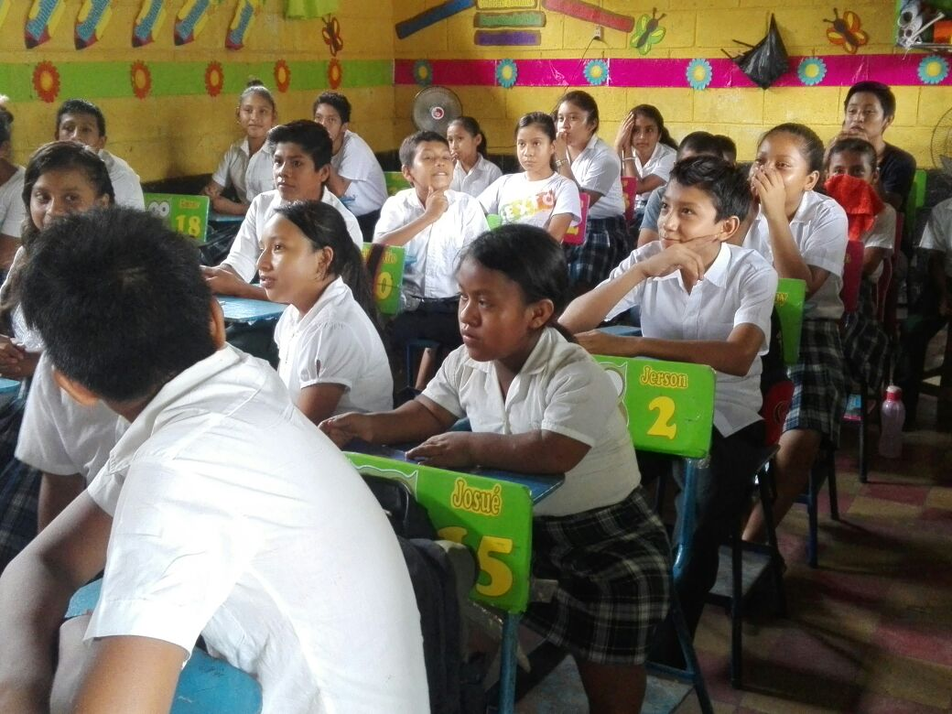
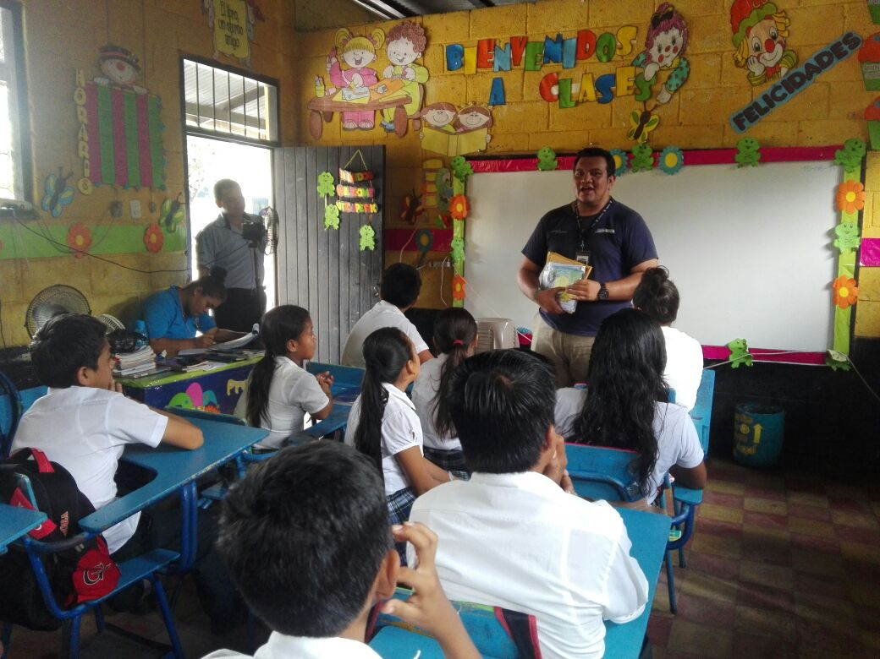
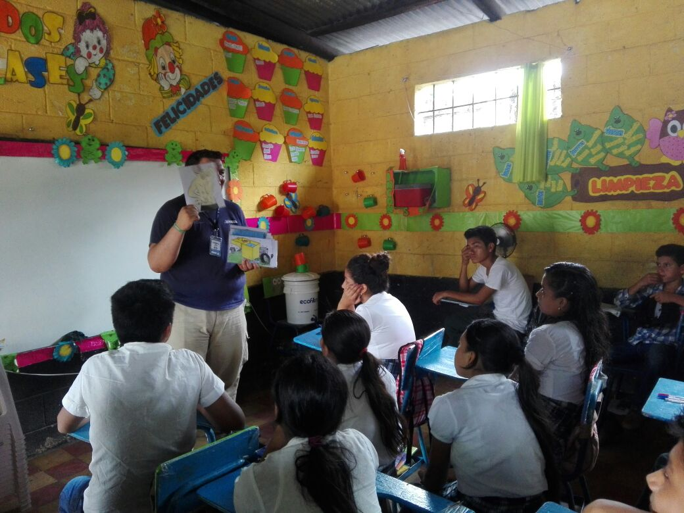

CAPACITACIÓN DE CLORO EN BARRIO SAN FRANCISCO

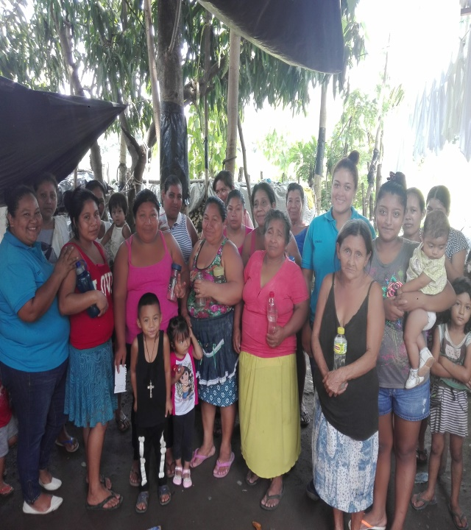
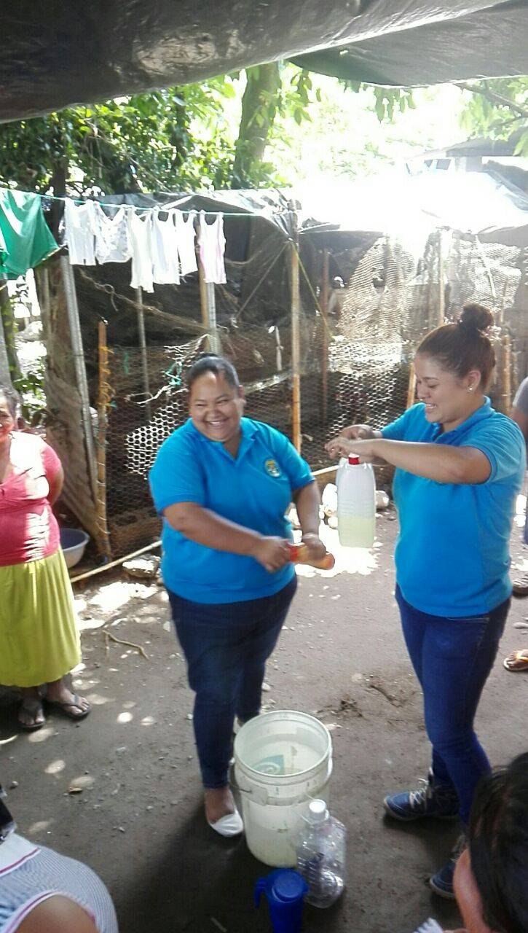
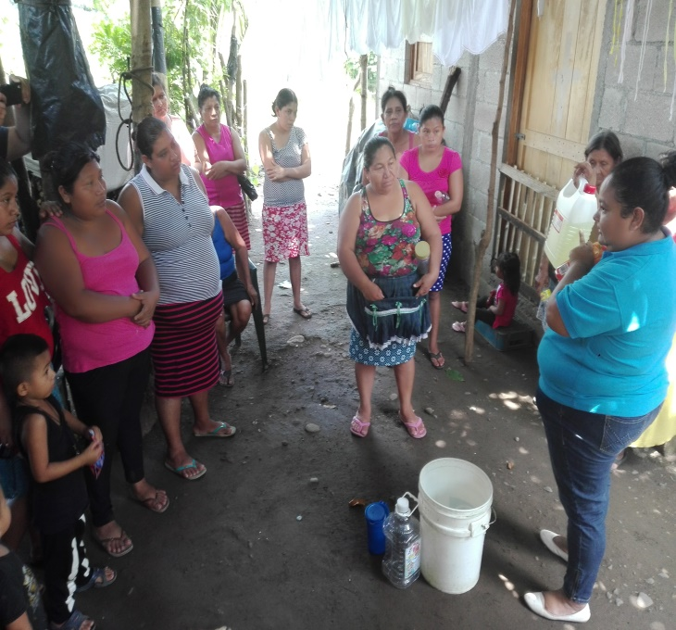

JORNADA DE PAPANICOLAOU EN CASCO URBANO

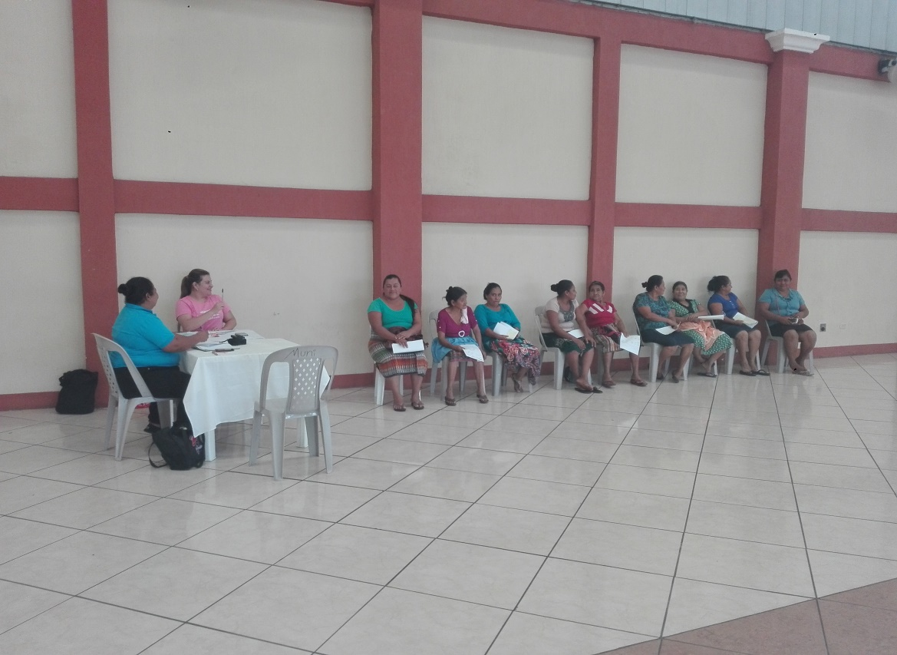
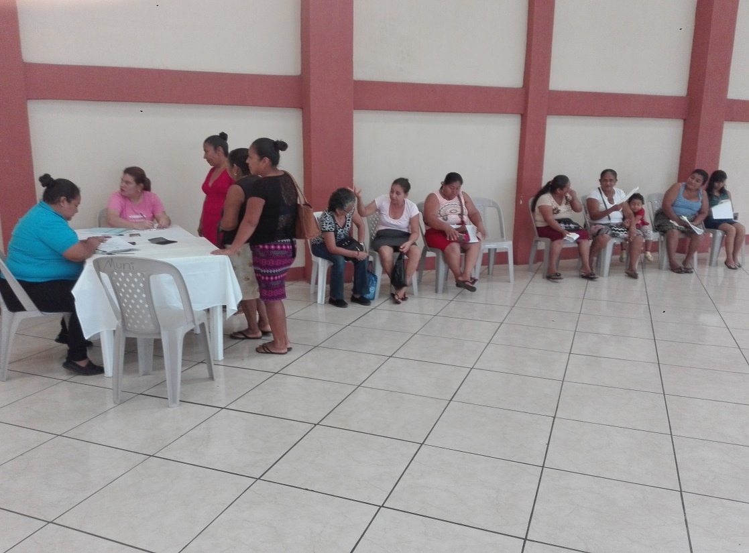
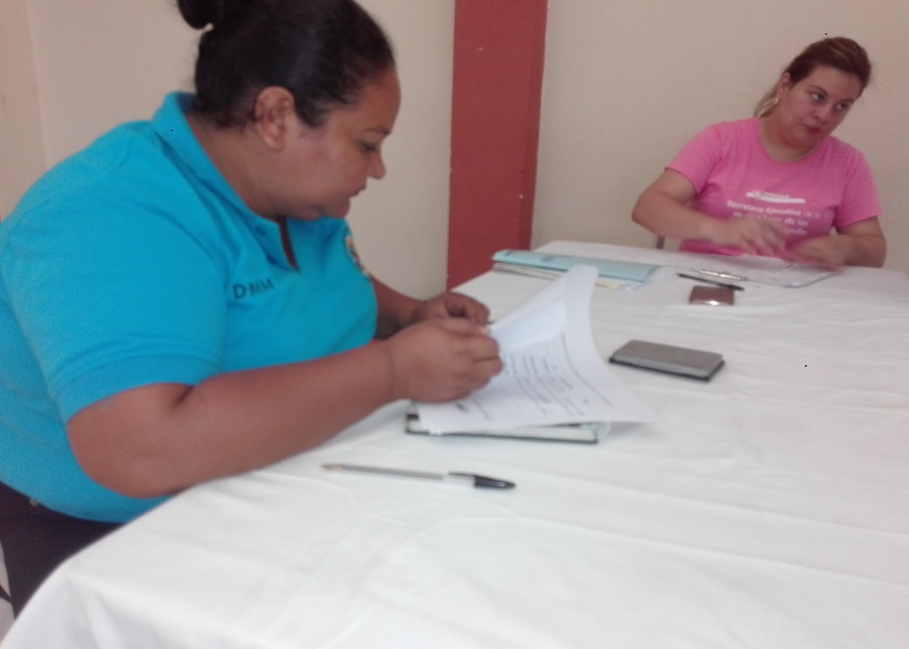

CELEBRACION DIA DE LA MADRE CASCO URBANO
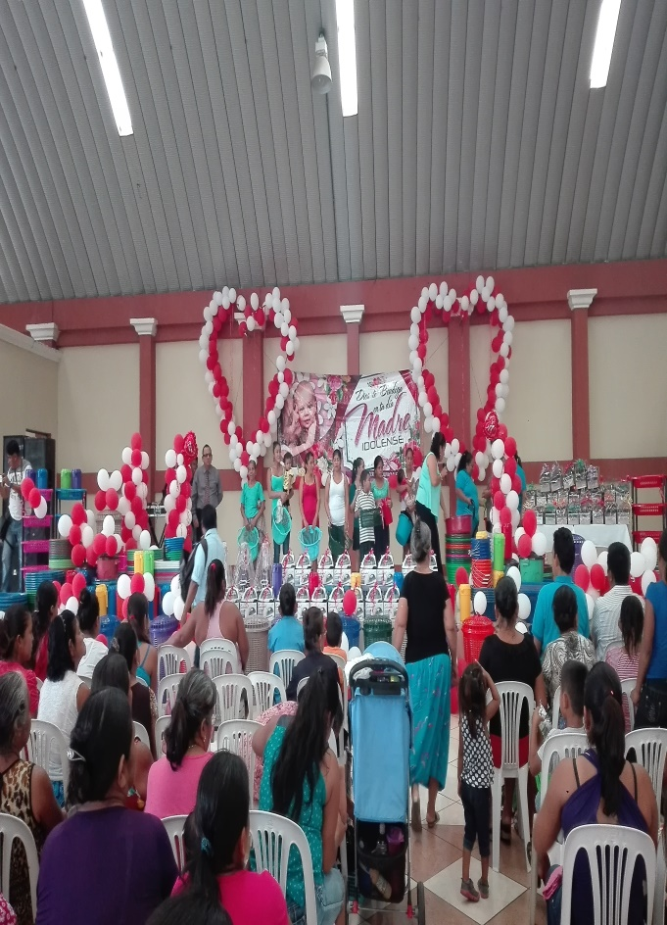
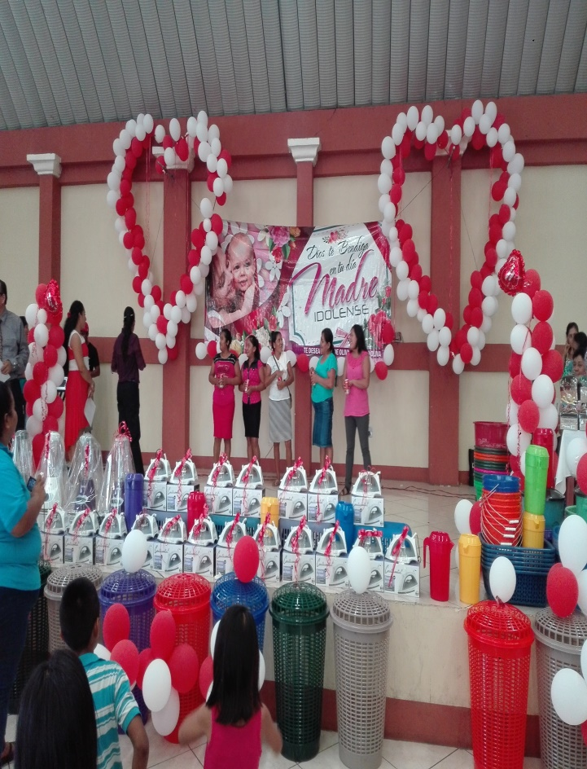
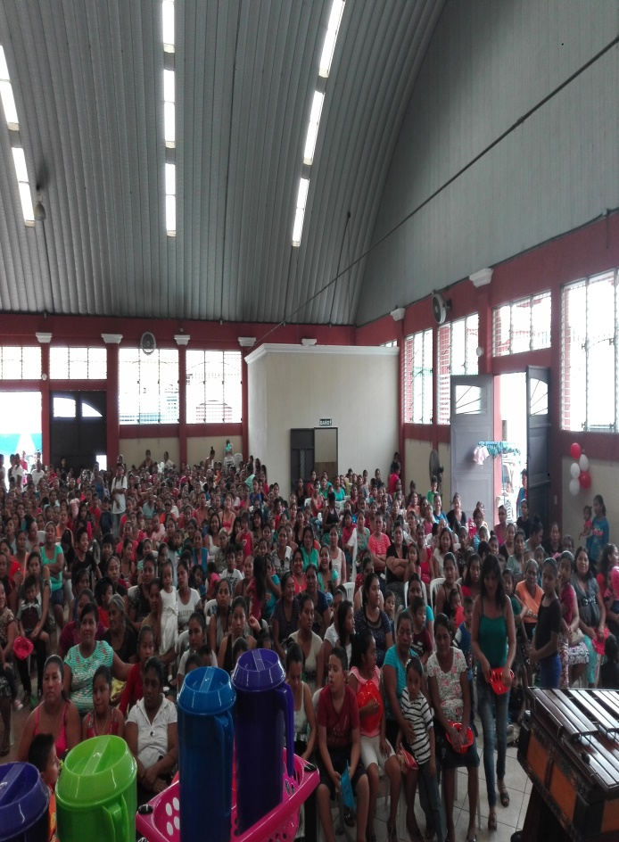

CAPACITACION DE SHAMPOO EN CASERÍO LA ESMERALDA
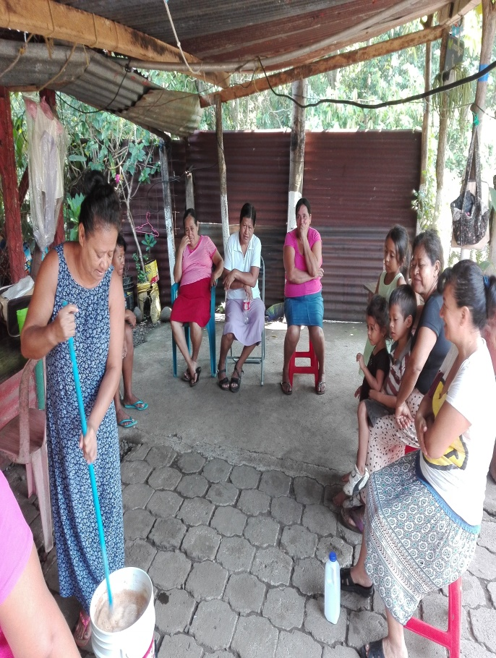
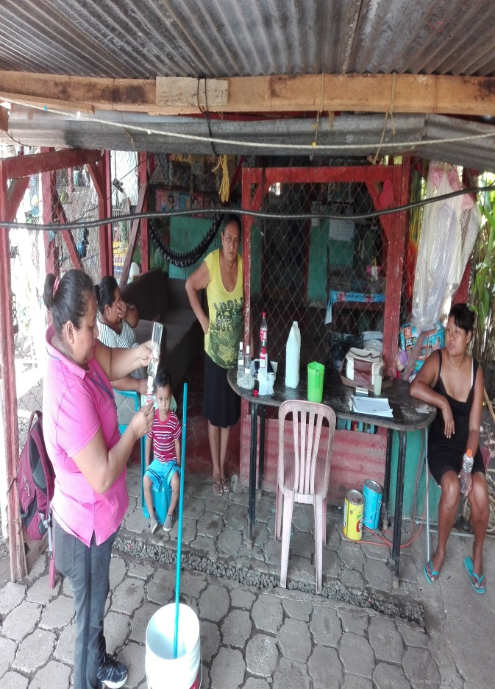
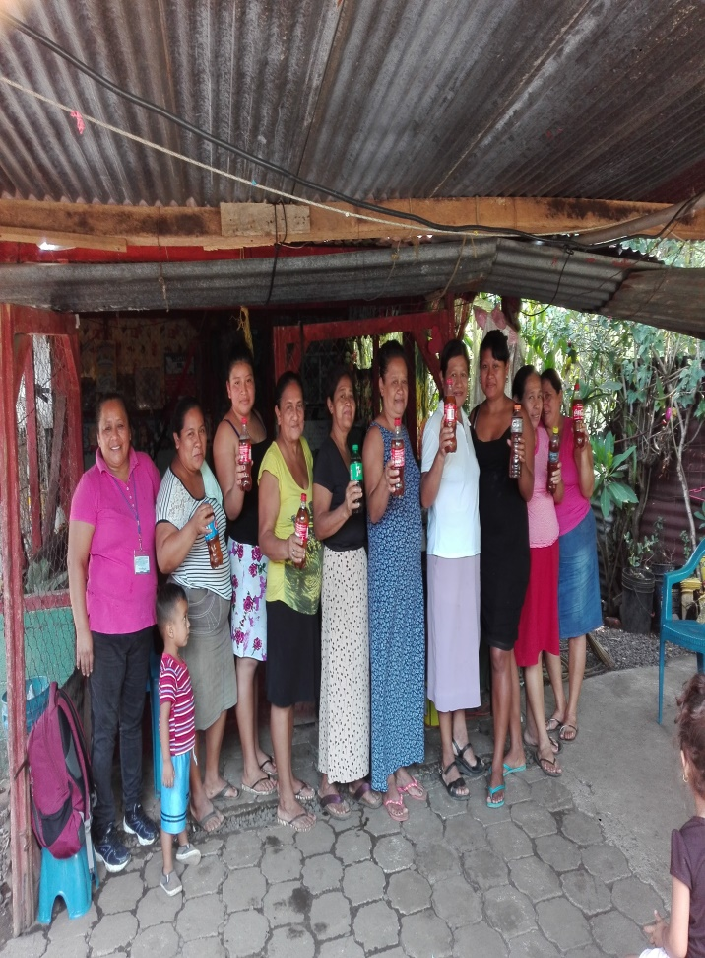

CAPACITACIÓN DE DESINFECTANTE EN ALDEA NAHUALATE I
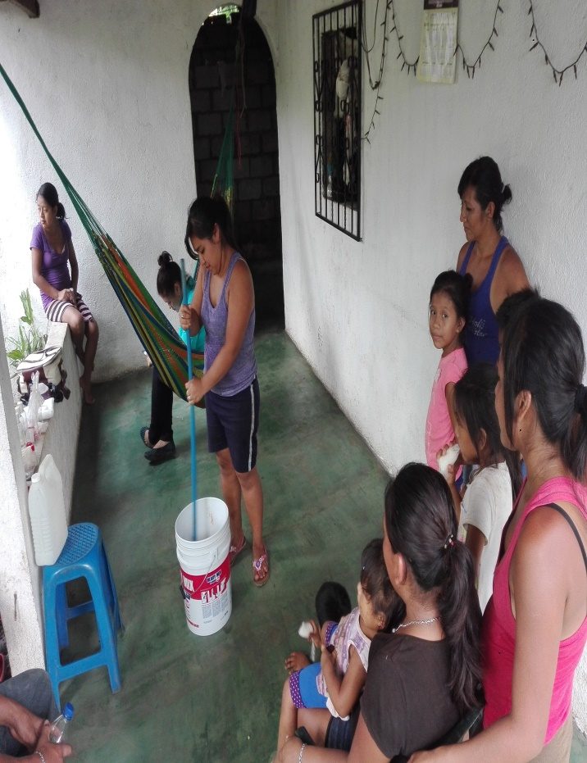
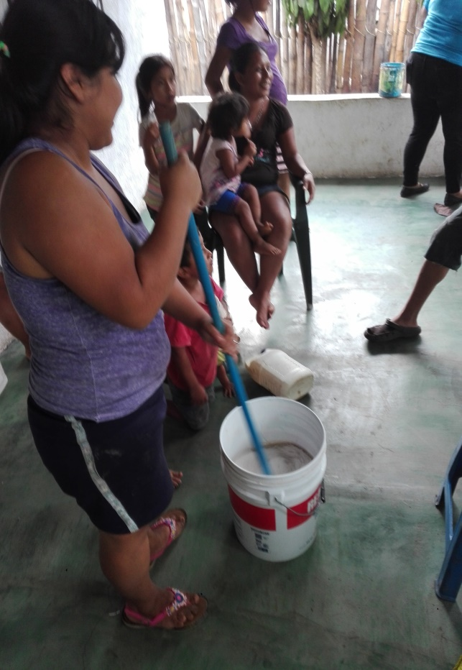
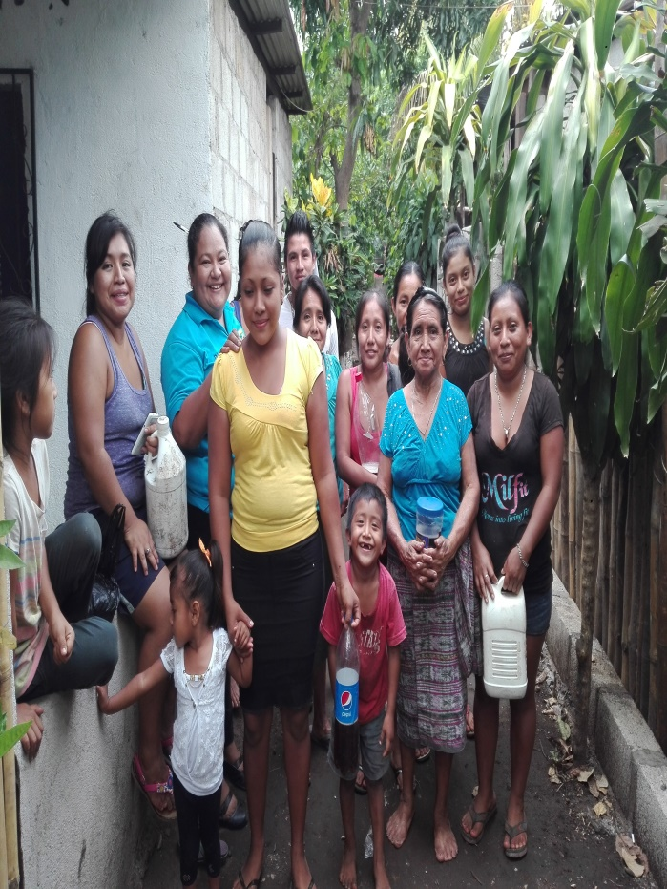

CAPACITACIÓN DE CLORO EN ALDEA CONCEPCION LA AURORA
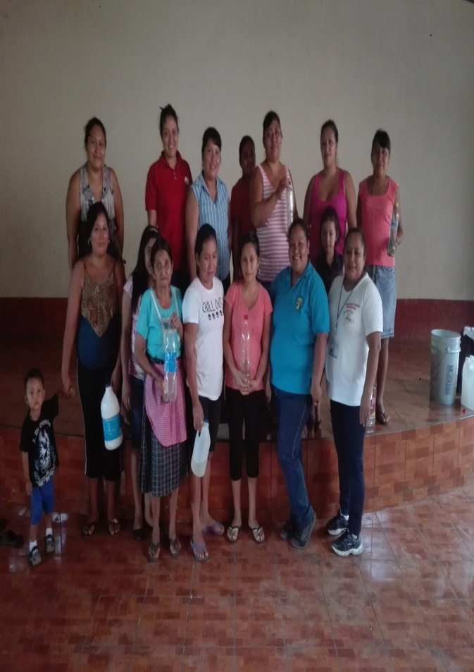
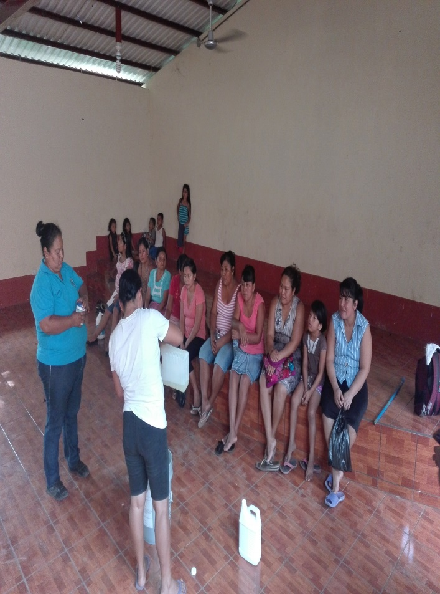
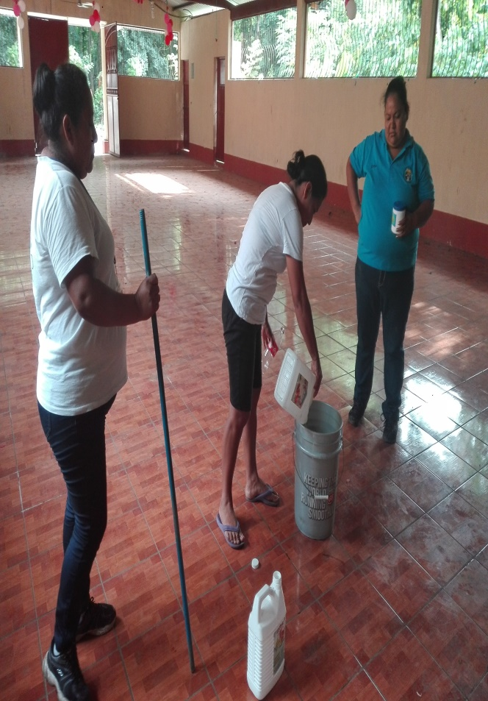

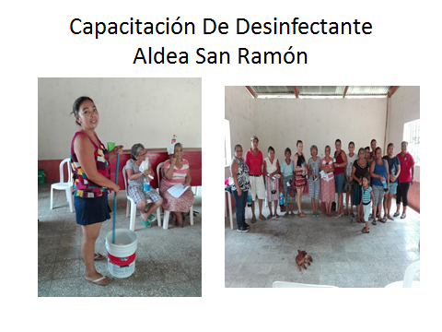

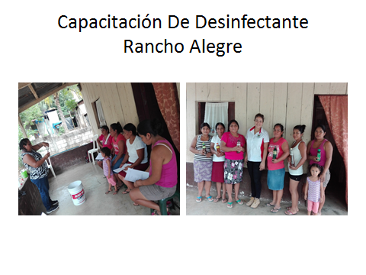

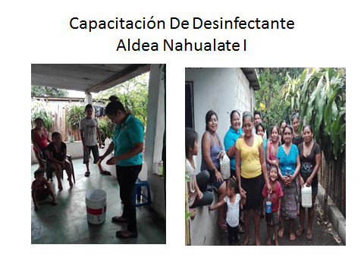

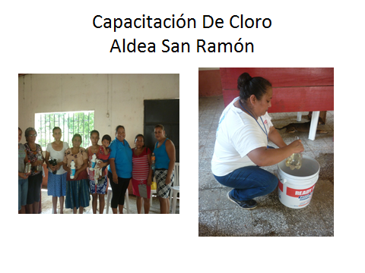

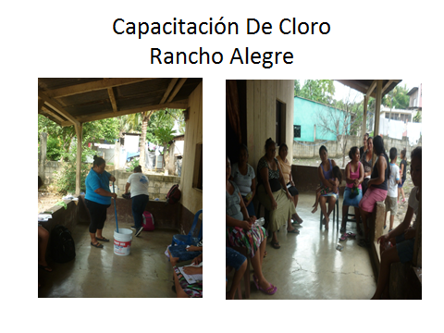

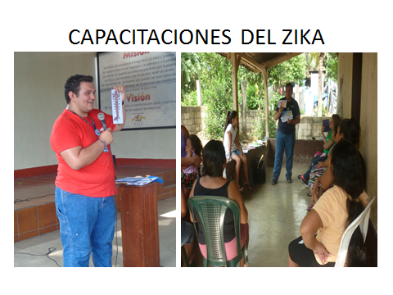

CAPACITACIÓN DE CLORO EN CASCO URBANO
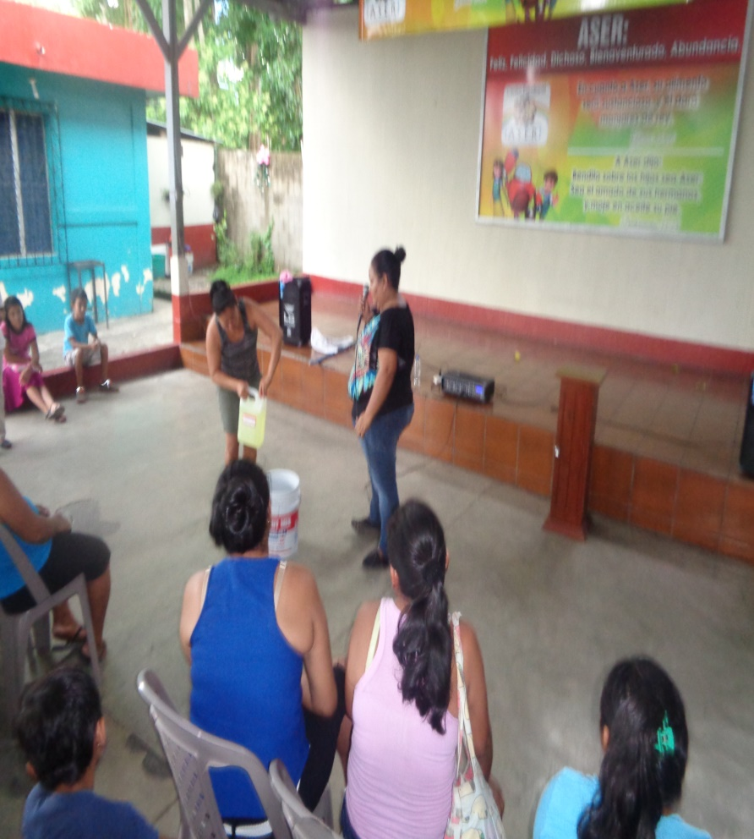
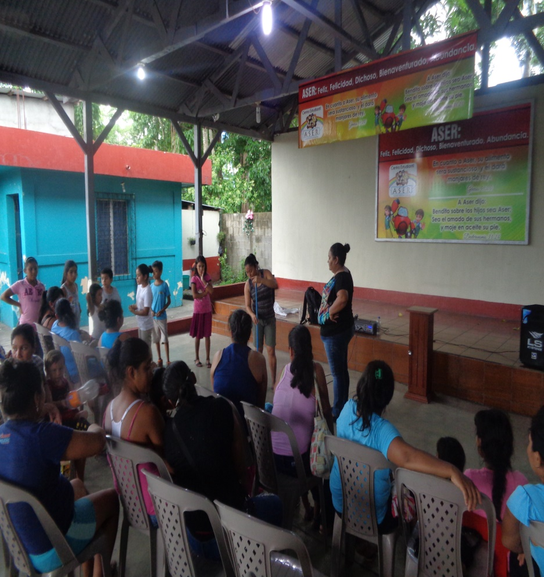

CAPACITACIÓN DE MUÑECAS DE CELOCEDA EN CASCO URBANO

